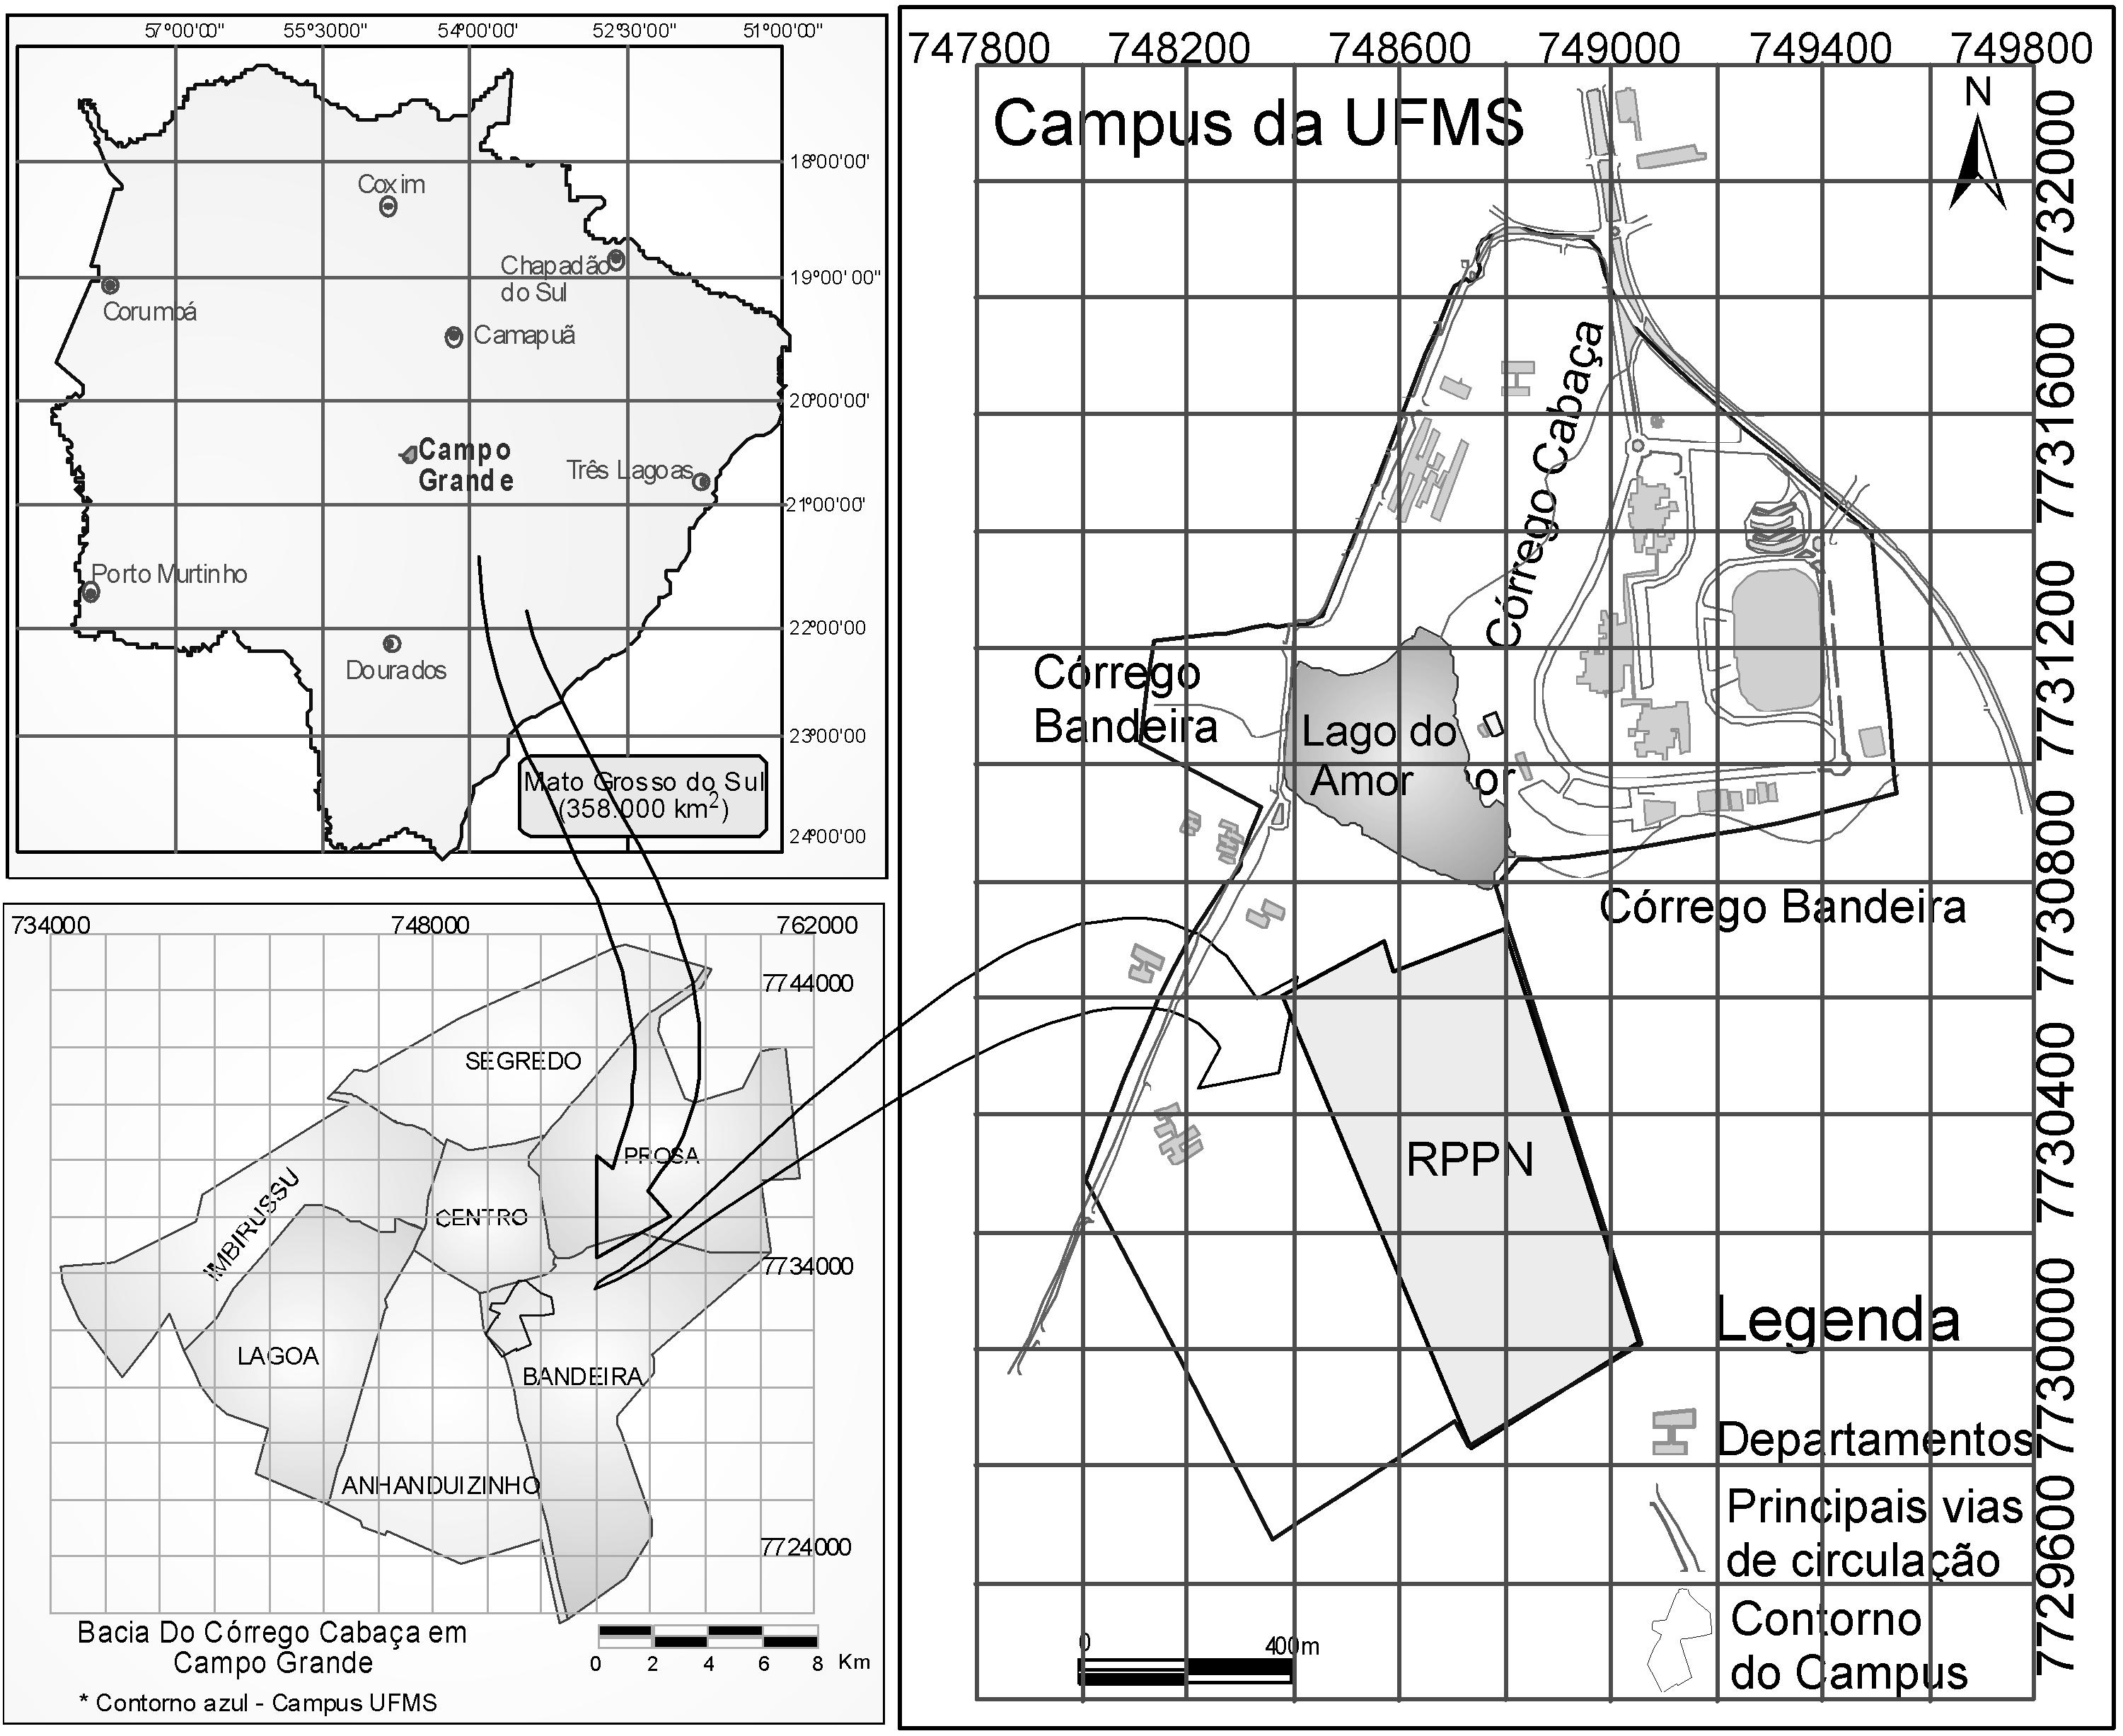
Figura 1: Localização da área de estudo. (Fonte: Modificado de OLIVEIRA, 2003.)
Figure 1: Location of the studied area (Modified from OLIVEIRA (2003)).

